# Руководство по использованию сценариев в ПО для досмотра автомобилей - «ТСАД»

В данном руководстве будут рассмотрены основные положения, по созданию и редактированию сценариев в программном обеспечении для досмотра «ТСАД».

## Введение

### Сценарии

Перед началом работы с объектами сценариев нужно понять структуру и механизм их обработки в ПО ТСАД. Общий вид сценария состоящего из N фаз представлен на рис. 1.

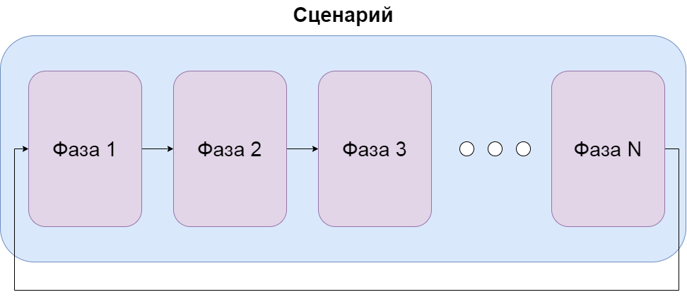

Рис.1. Общий вид любого исполняемого сценария.

Сложный объект сценария всегда состоит из фиксированного набора объектов фаз. При активации сценария, фазы начинают выполняться одна за другой - от первой до последней. После завершения выполнения последней фазы сценарий возвращается к первой фазе. Этот циклический обход продолжается пока сценарий не будет прерван или программное обеспечение ТСАД не будет закрыто.

### Фазы

Объект фазы представляет собой структуру, изображенную на рис. 2. Он состоит из двух основных блоков – стартовый блок и завершающий блок. Изначально, при инициализации фазы сценарием (запуск сценарием определенной фазы) программа начинает проверять выполнения набора условий собранных в блоке условий начала фазы, и, если они не выполняются, останавливается и ждет, пока все указанные условия будут удовлетворены. После удовлетворения всех условий из блока условий начала фазы программа по очереди запускает выполнение всех действий из блока стартовых действий, и, после завершения, снова останавливается в ожидании выполнения всех условий из блока условий окончания фазы. После удовлетворения всех условий указанных в блоке, происходит выполнение всех завершающих действий и программа считает что фаза завершается.

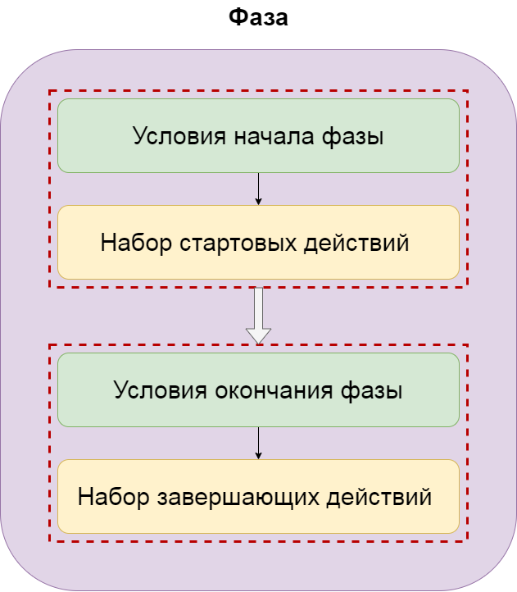

Рис.2. Общий вид любой исполняемой фазы.

К примеру, предположим, что есть четыре устройства – два датчика и две камеры. Допустим, что фаза должна начинаться с того что первый датчик засекает движение и включается запись на первой и второй камере. Блоком окончания будет являться набор из: условия - детектирование движения вторым датчиком и действий – выключение записи, как на первой, так и на второй камере. Более подробно данная фаза изображена на рис. 3

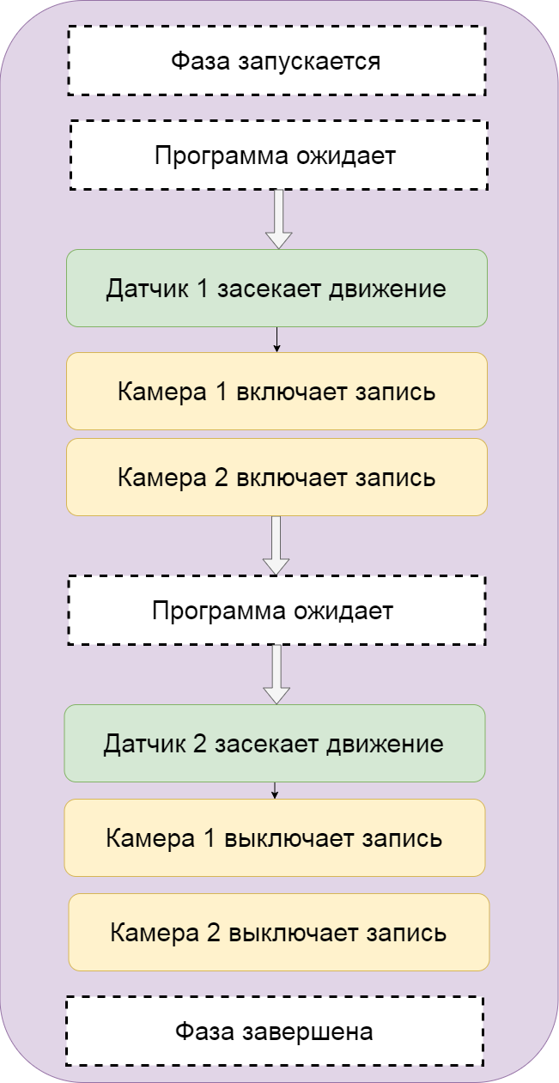

Рис.3. Пример фазы проезда автомобиля через два датчика.

### Действия

Под понимание действий в рассматриваемой идеологии попадают:

* включение/выключение записей у камер;
* включение/выключение захвата у камер;
* включение/ выключение функции распознавания номеров у камер.

Все наборы действий в фазе (стартовые/конечные) выполняются последовательно после удовлетворения всех условий из блоков стартовых/конечных условий.

### Условия

Классифицировать условия можно по двум основным критериям – единичные и составные. Единичные или простые условия определяются исходя из набора простых состояний, в которых может находиться устройство. К примеру, рассмотрим программный детектор движения. Он может предоставлять следующие простые состояния:

* состояние, определяющее номер зоны;
* состояние, определяющее засечено ли движение;
* состояние, определяющее скорость засеченного движения;
* состояние, определяющее направление засеченного движения.

Тогда интересующее нас единичное условие, может быть собрано из набора простых состояний, указанных на рис.4.

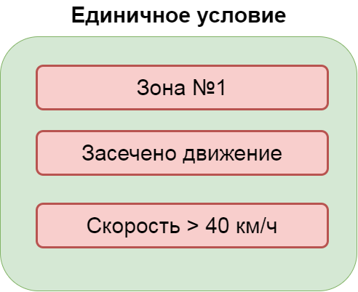

Рис.4. Пример простого/единичного условия.

При совместном удовлетворении для всех простых состояний в единичном условии, будет считаться, что и единичное условие тоже удовлетворяется.

Составные же условия, представляют собой логические выражения, составленные из набора единичных условий и логических операторов. Пример функционирования такого условия приведен на рис. 5.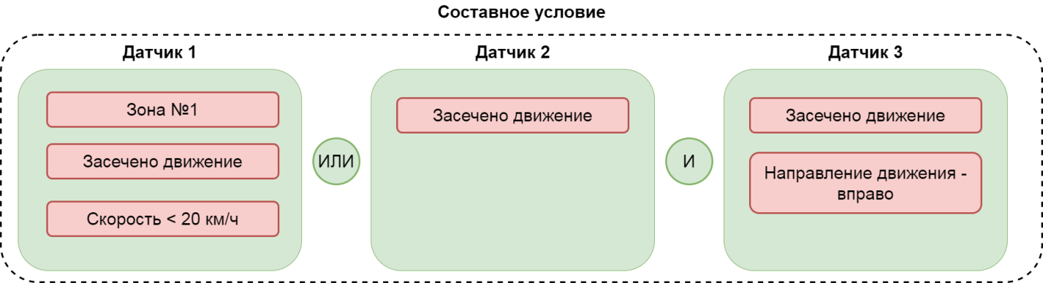

Рис.5. Пример составного условия.

Составное условие считается удовлетворенным, если удовлетворяется логическое выражение, составленное из единичных условий.

## Порядок работы с элементами управления формы сценариев.

### Форма для редактирования сценариев

После ознакомления с принципами функционирования сценариев рассмотрим порядок работы с графическим интерфейсом, позволяющим создавать и редактировать объекты сценариев в ПО ТСАД. Общий внешний вид формы представлен на рис. 6.

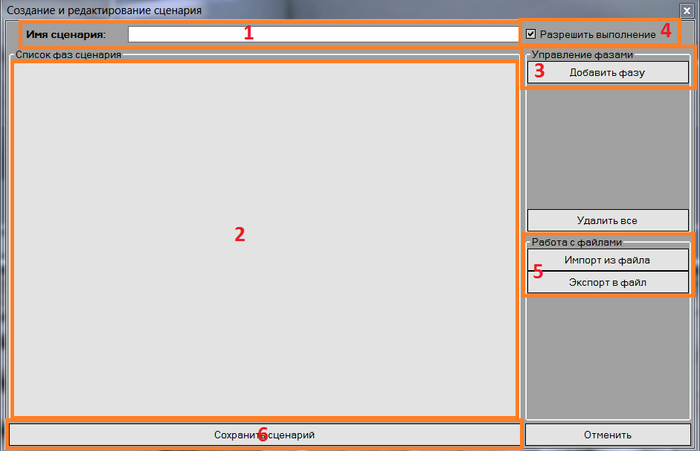

Рис.6. Внешний вид формы добавления и редактирования сценариев.

Рассмотрим значение областей, отмеченных на рис.6.

1. Зона для ввода имени сценария. После сохранения сценария имя нельзя изменить.
2. Зона перечисления всех фаз, добавленных в сценарий
3. Кнопка, добавляющая новую фазу (в конец) в существующий объект сценария
4. Элемент управления ответственный за контроль выполнения сценария (если галочка будет снята, то при сохранении сценарий не будет исполняться)
5. Кнопки, позволяющие импортировать готовый сценарий из файла или экспортировать созданный сценарий в файл.
6. Кнопка, сохраняющая сценарий в памяти программы и включающая его исполнение (если стоит галочка «Разрешить выполнение»)

### Форма для редактирования фаз

При нажатии на кнопку добавления фазы, откроется новое окно, внешний вид которого может напоминать форму, изображенную на рис.7.

Рассмотрим значение областей, отмеченных на рис.7.

1. Зона для ввода имени фазы. После добавления к объекту сценария имя фазы может быть изменено.
2. Зона, где демонстрируются все условия (составные или единичные) из блока условий начала фазы.
3. Зона, где перечисляются все действия, происходящие после выполнения блока стартовых условий.
4. Зона, где демонстрируются все условия (составные или единичные) из блока условий окончания фазы.
5. Зона, где перечисляются все действия, происходящие после выполнения блока конечных условий.
6. Кнопка, отвечающая за сохранение отредактированной фазы и добавление ее к объекту сценария.

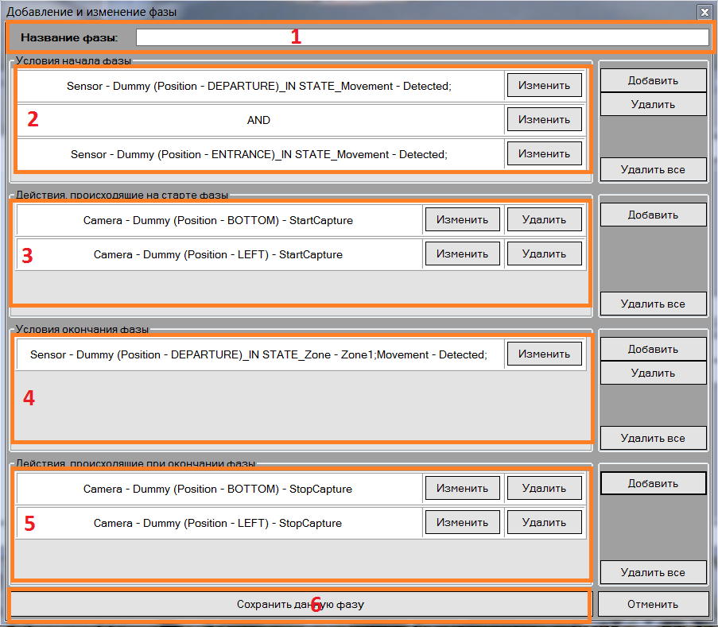

Рис.7. Внешний вид формы добавления и редактирования фаз.

Следует отметить, что возле каждого блока начальных/конечных условий/действий содержаться элементы управления, позволяющие либо добавить условие/действие в конец выбранного блока, либо очистить весь блок от всех условий/действий. Также для блоков условий предусмотрены отдельные кнопки удаления, очищающие последние элементы в соответствующих таблицах. При добавлении или редактировании условия/действия будут демонстрироваться формы указанные на рис. 8 и 10, соответственно.

### Форма для редактирования единичных условий

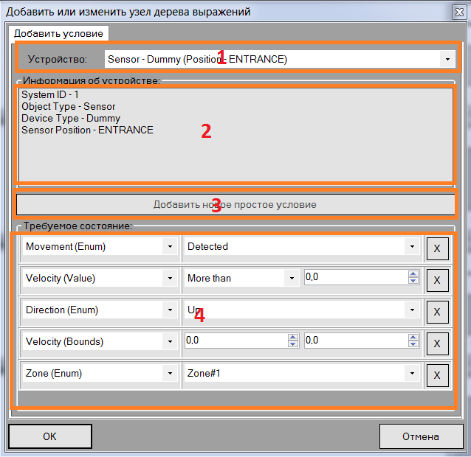

Рис.8. Внешний вид формы добавления и удаления единичных условий.

Рассмотрим значение областей, отмеченных на рис.8.

1. Выпадающий список со всеми доступными устройствами в системе.
2. Текстовая зона с полным доступным описанием данного устройства.
3. Кнопка добавляющие новое простое состояние к данному единичному условию (если для данного устройства существуют хоть какие-то простые состояния)
4. Зона, позволяющая редактировать и удалять (путем нажатия на кнопку “X”) добавленные простые состояния.

При работе с выпадающим списком существующих устройств, следует отметить, что значение Location для камер (Camera) и сенсоров (Sensor) имеет следующие возможные состояния:

* DEPARTURE – датчик выезда;
* ENTRANCE – датчик въезда;
* BOTTOM – камера вида снизу;
* LEFT – камера вида слева;
* RIGHT – камера вида справа;
* NUMBER – камера распознавания номерного знака.

С помощью этих значений можно однозначно определить тип и положение настраиваемого устройства.

Добавляя простые состояния к единичному условию, можно столкнуться со значениями, продемонстрированными на рис.9.

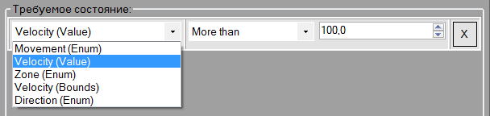

Рис.9. Возможные значения простых состояний.

Подробнее рассмотрим значения в выпадающем листе, изображенном на рис. 9:

* Movement (Enum) – состояние присущее любому датчику, определяется двумя возможными значениями: Detected и Not Detected, отвечающее за определение выбранным датчиком движения;
* Velocity (Value) – состояние отвечающие за контроль значения скорости: больше (More Than) или меньше (Less Than) выбранного значения;
* Zone (Enum) - состояние, существующее только у многозонных датчиков. Отвечает за выбор одной из существующих зон (При выборе значений скорости/детектирования движения совместно с этим параметром будет считаться, что значения других простых состояний должны удовлетворяться именно для выбранной зоны);
* Velocity (Bounds) – состояние отвечающие за контроль скорости в выбранных пределах;
* Direction (Enum) – состояние отвечающие за контроль направления детектируемого движения. Может иметь значения: Вверх (Up), Вниз (Down), Вправо (Right), Влево (Left).

Комбинация выбранных состояний и будет составлять объект единичного условия. И, как было описано во введении, лишь удовлетворение всех простых состояний одновременно будет значить удовлетворение конкретного единичного условия.

### Форма для редактирования действий

Рассмотрим форму для добавления или редактирования действий. Из рис. 10 видно, что форма состоит из следующих основных зон:

1. Выпадающий список со всеми доступными устройствами в системе.
2. Текстовая зона с полным доступным описанием данного устройства.
3. Выпадающий список со всеми доступными действиями для выбранного устройства.

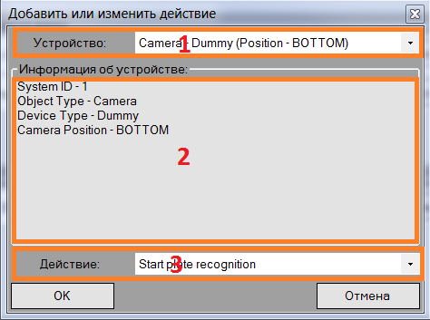

Рис.10. Внешний вид формы добавления и удаления действий.

В конфигурации системы описаны следующие возможные действия:

* Start Record – начать запись камеры;
* Stop Record – остановить запись камеры;
* Stop Capture – остановить захват изображения с камеры;
* Start Capture – начать захват изображения с камеры;
* Start Plate Recognition – запустить алгоритмы по распознаванию номеров на устройстве;
* Stop Plate Recognition – остановить алгоритмы по распознаванию номеров на устройстве;
* Not Set – для данного устройства не существует доступных действий. Установка этого значения не повлечет за собой никакого действия со стороны выбранного устройства.